|  |  |  |  |
| --- | --- | --- | --- |
| Laboratorium przedmiotu Metody Numeryczne | | | |
| Sprawozdanie nr 6: Rozwiązywanie równań różniczkowych zwyczajnych | | | |
| Data: | Ćwiczenie wykonał:  Konrad Łyś | | Ćwiczenie prowadził:  Bartosz Chaber |
| Grupa dziekańska:1 | | Ocena: | |

Wprowadzenie

W zagadnieniach numerycznych często można spotkać takie równania, w których występują nie tylko same funkcje (w ogólności $y(x)$), ale też ich pochodne (np. $y'(x)$ czy pisząc inaczej albo )[1].

Opisywane w tym opracowaniu metody służą do rozwiązywania równań różniczkowych zwyczajnych postaci:

$$y'(x)=f(y, x),$$

gdzie poszukujemy takiej funkcji $y$, której pochodna spełnia powyższe równanie. Powyższe równanie ma nieskończenie wiele rozwiązań $y$, dlatego, żeby móc wyznaczyć konkretne rozwiązanie musimy podać więcej danych. Zestaw tych danych nazywamy *warunkami początkowymi*. Nazwa bierze się z tego, że warunki te opisują wartości $x_{0}$ i $y(x_{0})$ pozwalające nam wyznaczyć wartości funkcji $y$ dla kolejnych $x_{i}$, gdzie $i>0$, tj. $x_{1},x_{2},x_{3},x_{4},…$ Wspominane punkty $x_{i}$ oddalone są od siebie o pewną odległość zwaną krokiem metody oznaczonym $h$. Obliczenia przerywamy zwykle, gdy osiągniemy wybraną przez nas liczbę punktów rozwiązania.

Opisywane metody rozwiązywania równań różniczkowych zwyczajnych nazywamy również metodami całkowania. Wynika to z tego, że poszukujemy takiego $y$, że $y'(x)=f(y, x).$ Oznacza to, że $y(x)=∫f(y, x) dx.$

Ten rodzaj zadań jest szczególnie częsty w zagadnieniach fizycznych z racji tego, że wiele podstawowych równań jest równaniami różniczkowymi, np. równania ruchu Newtona $F=ma=mdv/dt,$ czy równania elementów obwodowych (np. dla prądu i napięcia na kondensatorze: $i=Cdu/dt$). Rozwiązując odpowiedni układ równań różniczkowych zwyczajnych możemy na przykład znaleźć kolejne położenia drona znając prędkości kątowe jego silników, albo wyznaczyć przebieg prądu w obwodzie z kondensatorami, cewkami i rezystorami czy obliczyć położenie i prędkości piłki baseballowej wyrzuconej przez gracza.

Różne metody rozwiązywania równań różniczkowych zwyczajnych charakteryzują się różnymi dokładnościami wyznaczanego rozwiązania (np. dla tego samego kroku $h$ metoda RK4 pozwoli na uzyskanie lepszej dokładności niż metoda Eulera, kosztem dodatkowych obliczeń) oraz różną prędkością zbieżności (określającą jak szybko maleje błąd rozwiązania przy zmniejszaniu kroku metody). Warto zwrócić uwagę, że metodami numerycznymi znajdujemy przybliżone rozwiązanie, każdorazowo popełniając pewien błąd. Błąd ten złożony jest z dwóch składników: błędu obcięcia oraz błędu zaokrągleń. Błąd obcięcia polega na tym, że pochodną funkcji jedynie przybliżamy (np. linią prostą, albo prostym wielomianem) – błąd ten maleje wraz ze zmniejszaniem się kroku $h→0$. Drugi błąd, błąd zaokrągleń, wynika z operacji wykonywanych ze skończoną dokładnością w pamięci komputera. Ten błąd z kolei rośnie wraz z liczbą operacji, czyli (w pewnym przybliżeniu) wraz ze zmniejszaniem się kroku $h$. Dlatego zmniejszając ten krok w nieskończoność nie damy rady całkowicie zmniejszyć błędu rozwiązania.

Zadanie nr 2

Celem tego ćwiczenia jest zmodyfikowanie kodu z zadania nr 1 tak, aby możliwe było rozwiązywanie układów równań różniczkowych zwyczajnych.

Przykładowy układ równań różniczkowych zwyczajnych:

$$\{\frac{dx}{dt}=v, \frac{dv}{dt}=-x,$$

warunki początkowe: $t_{0}=0, x(t_{0})=0,v(t_{0})=1.$

Poszukujemy rozwiązania dla $t∈<0,10>$.

W wyniku powinniśmy otrzymać dwa wektory rozwiązań: jeden dla *x*, drugi dla *v.* Aby upewnić się, że otrzymaliśmy dobre rozwiązanie, możemy porównać wyliczone położenie *x*  
z analitycznym rozwiązaniem: $x=sin(t)$. Obliczyć maksymalny błąd bezwzględny dla trzech wartości kroku $h$: 0,1; 0,01; 0,001. Przygotować wykres z rozwiązaniem analitycznym oraz rozwiązań metodami Eulera i Heuna (tak jak w zadaniu nr 1).

|  |
| --- |
|  |

Rysunek 2. Wykres rozwiązania ***x*** metodą Eulera (okręgi), Heuna (krzyżyki) oraz rozwiązanie analityczne ***x***.  
Obliczenia wykonane z krokiem *h*=0,001 dla warunków początkowych x(0)=0, *v*(0)=1.

Błędy:

Euler : Heun

0.1

0,4906 : 0,015913

0.01

0,040418 : 0,00015808

0,001

0,0039666 : 1,5797e-06

Zadanie 3 - dwukrokowa metoda Predyktor-Korektor

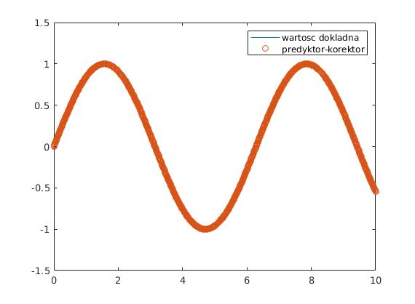

Błąd:

8.947211641374686e-08

Wnioski:

Wielkość kroku musi być dopasowana do zmienności funkcji, lub należy używać metod dla równań sztywnych, np. Gear’a. Zmniejszenie wielkości kroku gwarantuje wynik o większej dokładności dla równań nie sztywnych, przy czym dla zbyt małego kroku błąd zaokrągleń i dokładność maszynowa są przeszkodą.

Najszybciej zbiega się schemat predyktor-korektor, czego można było oczekiwać, lecz jest on też najbardziej wymagający obliczeniowo - dobrym kompromisem jest metoda Eulera.

1. notacja **y** jest zwykle stosowana, gdy zmienną, po której różniczkujemy jest czas **t**.